HISTORIA, ATRAKCJE TURYSTYCZNE
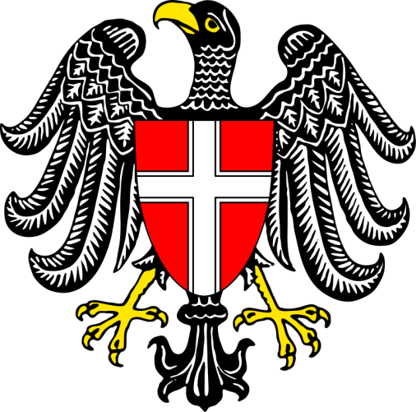
WIEDEŃ

HISTORIA W ZARYSIE
Pierwsze ślady osadnictwa na terenie dzisiejszego Wiednia pochodzą sprzed 7 000 lat. Założony ok. 500 roku p.n.e., Wiedeń był pierwotnie osadą celtyckiego plemienia Wenedów, leżącą na skrzyżowaniu dwóch ważnych dróg handlowych: jednej przecinającej kontynent wzdłuż Dunaju, drugiej łączącej Bałtyk z Półwyspem Apenińskim.
Na początku naszej ery terytorium to zdobyli Rzymianie. Od tego momentu miasto pełniło funkcję rzymskiego posterunku granicznego (Vindobona - "Potok leśny") strzegącego Imperium Rzymskie przed najazdami germańskich plemion z północy i kontrolującym obszary nad Dunajem powyżej Carnuntum. Od około 115 roku było miejscem stacjonowania X legionu. 17 marca 180 roku w Vindobonie zmarł cesarz Marek Aureliusz (161-180). W tym samym roku cesarz Kommodus (180-192) zawarł pokój z Markomanami i Kwadami, kończący wojny markomańskie. W roku 213 za rządów cesarza Karakalli (211-217) osada otrzymała rzymskie prawa miejskie (municypium). Pod koniec III wieku cesarz Marek Aureliusz Probus (276-282) zezwolił stacjonującym tu legionistom na uprawę winnej latorośli.
W roku 433 osada wraz z całą Panonią została zajęta przez Hunów, później od VI wieku znajdowała się pod panowaniem Longobardów, Gotów, Awarów, Słowian i Węgrów. W 795 roku Wiedeń jako część Marchii Wschodniej stał się częścią imperium Karola Wielkiego. W roku 881 miasto noszące już wówczas nazwę Wiena, najechali Morawianie pod wodzą księcia Światopełka (870-894)
Od 955 roku Wiena znalazła się w granicach nowo powstałej niemieckiej Marchii Wschodniej, a nieco później - w roku 976 - zaczął nią władać ród Babenbergów. W 1003 roku po raz pierwszy pojawiła się nazwa Wienne. W początkach XI wieku rezydencję Babenbergów (od 2 poł. X wieku ), margrabiów Marchii Wschodniej przeniesiono na wzgórze Leopoldsberg, na północ od Wiednia. W roku 1156 margrabia Henryk II Jasomirgott (1141-1177) przeniósł rezydencję Babenbergów z zamku Leopoldberg do rezydencji wiedeńskiej na dzisiejszym placu Am Hof. W roku 1200 ukończono budowę murów wokół Wiednia, pieniądze, które to umożliwiły pochodziły z okupu zapłaconego za uwięzionego w Erdbergu króla Anglii, Ryszarda Lwie Serce. W roku 1221 Wiedeń uzyskał prawa miejskie od Leopolda VI, które stały się wzorem dla miast czeskich i węgierskich, oraz prawo składu. Rozwój w XIII wieku Wiedeń zawdzięczał handlowi ze Wschodem (za pośrednictwem Wenecji). Po śmierci ostatniego z Babenbergów Fryderyka II Bitnego w 1246 roku, miasto należało do króla czeskiego Przemysła Ottokara II (1253-1278). Po zwycięstwie króla niemieckiego Rudolfa I Habsburga (1273-1291) nad Przemysłem Ottokarem II w 1278 roku, Wiedeń wraz z całą Austrią przeszedł pod panowanie dynastii Habsburgów (co trwało do 1918 roku). Pierwszy wymieniony z nazwiska burmistrz Wiednia to Konrad Poll w roku 1282.
Za rządów Habsburgów Wiedeń stał się stolicą Świętego Cesarstwa Rzymskiego, siedzibą biskupstwa, centrum naukowym i kulturalnym. W czasie panowania Rudolfa IV Założyciela (1358-1365) rozpoczęła się budowa katedry św. Szczepana i utworzono uniwersytet (1365). W 1438 roku wraz z wyborem księcia austriackiego Albrechta V na cesarza Niemiec (1438-1439) Wiedeń stał się stolicą Świętego Cesarstwa Rzymskiego Narodu Niemieckiego (do 1806 roku). Od 1469 roku siedziba biskupstwa (od 1772 arcybiskupstwa). W roku 1485 po czteromiesięcznym oblężeniu, miasto zdobył król Węgier, Marcin Korwin, który zmarł w Hofburgu w 1490 roku. Od połowy XVI wieku zaczęto rozbudowywać fortyfikacje miejskie z powodu ciągłego zagrożenia ze strony tureckiej, i to tłumaczy skromną liczbę budowli renesansowych w mieście. W XVI i XVII wieku, dwukrotnie zdołano odeprzeć ataki Turków. W roku 1529 (27 września - 15 październik) - miało miejsce pierwsze oblężenie Wiednia przez Turków. Zakończone w wyniku działań wojennych toczonych na Węgrzech i wojny z Persją Sasanidów. Rok 1620 przyniósł oblężenie Wiednia podczas wojny trzydziestoletniej przez wojska Gabora Bethlena. Atak Lisowczyków (wysłanych przez Zygmunta III Wazę doprowadził do wycofania się jego oddziałów spod stolicy Habsburgów) - była to tzw. pierwsza odsiecz wiedeńska. Również dzięki pomocy ze strony Polski 63 lata później uratowano Wiedeń przed zajęciem przez Turków (Odsiecz Wiedeńska 1683). W XVI wieku w Wiedniu rozpoczął się okres reformacji. W roku 1551 sprowadzono do miasta jezuitów. W 1553 roku zbudowano pierwsze wodociągi "Siedmiostudniowe Wodociągi Dworskie", które zaopatrywały cesarski pałac Hofburg i niektóre inne budynki śródmieścia.W roku 1679 miasto dotknęła epidemia zarazy - dżumy, która pochłonęła życie około 30 tysięcy mieszkańców miasta. Po serii klęsk, które nawiedziły Wiedeń, w XVIII wieku rozpoczął się tzw. "złoty okres" w historii miasta. Znacznie rozwinął się handel, przemysł, kultura i sztuka. W okresie klasycystycznym Wiedeń stał się sławnym ośrodkiem muzycznym, głównie za sprawą trzech tworzących tu wówczas geniuszy muzycznych: Ludwiga van Beethovena, Josepha Haydna i Wolfganga Amadeusza Mozarta. W 1805 roku Wiedeń został zajęty przez Napoleona I, który zmusił cesarza Austrii, Franciszka I, do złożenia korony cesarskiej (1806). W latach 1814-1815 w Wiedniu obradował Kongres wiedeński, na którym to ustalono nowy ład w Europie. W okresie Wiosny Ludów, w 1848 roku doszło do licznych manifestacji społecznych w mieście, mieszkańcy domagali się wprowadzenia reform w kraju. Wiedeń pokrył się barykadami, a rodzina cesarska uciekła ze stolicy. Po kilku miesiącach rewolucję stłumiły wojska rządowe. Wkrótce po tym władzę objął cesarz Franciszek Józef I (1848-1916), który doprowadził do utworzenia monarchii austro-węgierskiej w 1867 roku. W owym czasie (2 połowa XIX w.) zlikwidowano mury obronne (1857/58), by na ich miejscu zbudować reprezentacyjną ulicę miasta, Ringstrasse. Wówczas też powstało wiele budowli, które do dziś pełnią swą reprezentacyjną funkcję. W 1873 roku odbyła się Wystawa Światowa. W roku 1865 uruchomiono pierwsze omnibusy konne - linie istniały do 1903 roku. Rok 1897 przyniósł uruchomienie pierwszej elektrycznie napędzanej linii tramwajowej, a rok później ruszyła kolejka miejska. W 1907 roku uruchomiono miejską komunikację autobusową.
12 listopada 1918, roku ogłoszono Wiedeń stolicą Republiki Austriackiej. W latach 20 i 30 XX wieku stolica Austrii była bastionem socjalizmu, wtedy też uzyskała przydomek "Czerwony Wiedeń". 13 marca 1938 roku, do Wiednia triumfalnie wkroczył Adolf Hitler (Anschluss Austrii). Wiedeń utracił funkcję stolicy na rzecz Berlina, by stać się prowincjonalnym miastem na rubieżach III Rzeszy.
W 1945 udana ofensywa przeprowadzona przez Armię Czerwoną pozwoliła na przejęcie Wiednia z rąk hitlerowców (11 kwietnia). Po 1945 roku Wiedeń ponownie stał się stolicą Austrii, ale okupowanej przez aliantów i podzielonej na cztery strefy. W radzieckiej strefie okupacyjnej, w której znalazł się Wiedeń, władzę sprawowały wspólnie wszystkie cztery mocarstwa. Alianci wycofali się 15 maja 1955 roku po podpisaniu traktatu pomiędzy aliantami i Austrią. Od 1956 roku Wiedeń jest siedzibą Międzynarodowej Agencji Energii Atomowej przy ONZ. 3 czerwca 1961 miało miejsce spotkanie Johna F. Kennedy'ego z Nikitą Chruszczowem. Rok 1969 to początek budowy metra wiedeńskiego. W 1976 - nastąpił przejazd pierwszego metra między Heiligenstadt a Friedensbrücke. W latach 70. XX wieku kanclerz Austrii Bruno Kreisky zainaugurował otwarcie Wiedeńskiego Centrum Międzynarodowego, które do dziś skupia wielkie międzynarodowe instytucje. 18 czerwca 1979 roku w Hofburgu Jimmy Carter i Leonid Breżniew podpisali traktat SALT II. W roku 2001 historyczna zabudowa śródmieścia Wiednia została wpisana na Listę Światowego Dziedzictwa UNESCO.

Pałac Schönbrunn

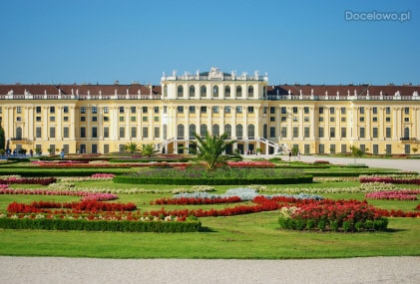
Pałac zbudowano z polecenia cesarza niemieckiego Leopolda I. W 1996 roku został wpisany na Listę światowego dziedzictwa UNESCO.
Obecnie dominuje tu barokowy wystrój nadany za panowania Marii Teresy. We wnętrzach można dostrzec liczne freski i sztukaterie. Zwiedzającym udostępniono m.in. królewskie apartamenty. W znajdującej się obok przybudówce funkcjonuje Muzeum Powozów. Istnieje tu również Palmiarnia, Glorietta i Fontanna Neptuna.
Należy podkreślić, że ze 1441 komnat do dyspozycji zwiedzających oddano zaledwie 45. Wnętrza utrzymano w stylu rokoko i ozdobione czeskimi lustrami kryształowymi oraz piecami fajansowymi. Na tym tle wyjątkową skromnością odznaczają się komnaty mieszkalne i gabinety cesarza Franciszka Józefa.

Hofburg
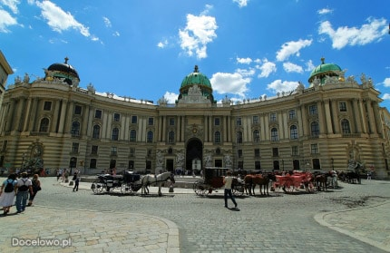
To oficjalna rezydencja Habsburgów. Wybudowano ją w XII wieku. Swoje funkcje reprezentacyjne pełniła aż do XX wieku. W międzyczasie była poddawana wielu przebudowom i modyfikacjom. Obecnie jest to znaczny kompleks budynków, placów, dziedzińców i ogrodów

Ratusz
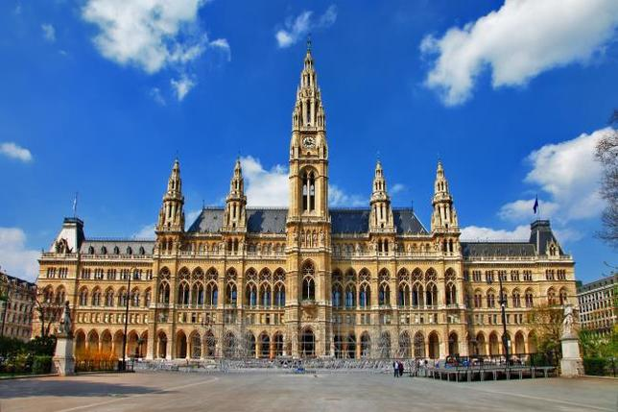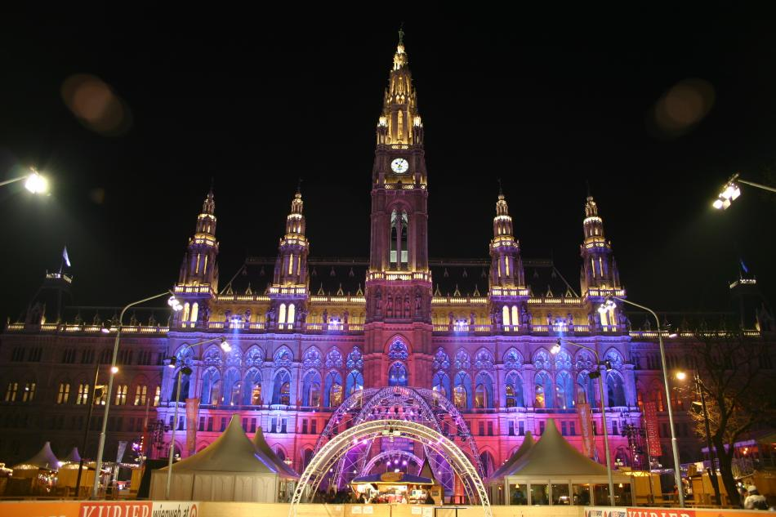
Powstał pod koniec XIX stulecia. Podczas jego budowy wzorowano się na ratuszu znajdującym się w Brukseli. Wraz z Uniwersytetem i Parlamentem stanowi centrum administracyjne Wiednia.
Wyróżnikiem ratusza jest strzelista, 100-metrowa wieża, na szczycie której znajduje się 3-metrowy posąg (tzw. Żelazny Człowiek).

Parlament

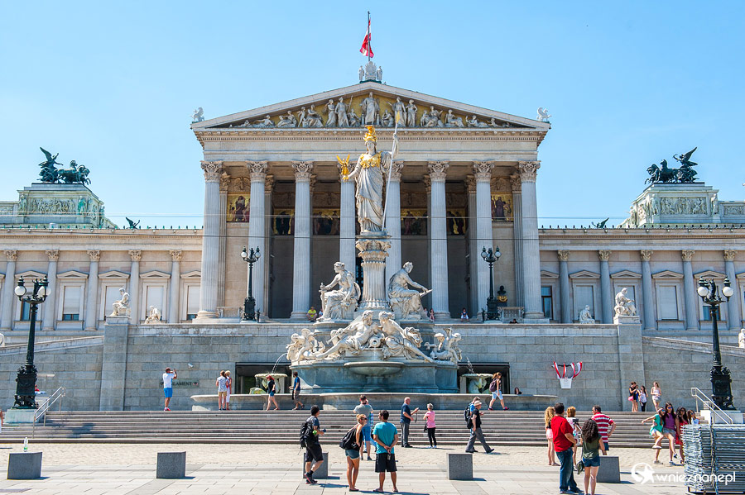
Gmach austriackiego parlamentu wzniesiono w latach 1874-1883. Jego projektant wzorował się na architekturze starożytnych Aten. Z tego też względu budynek wyróżnia się wysuniętą ku przodowi częścią centralną z ośmioma korynckimi kolumnami i dwoma skrzydłami bocznymi z kolumnadami. Oprócz tego znajduje się tu monumentalna fontanna przedstawiająca Pallas Atenę, cztery brązowe posągi jeźdźców na koniach oraz posągi historyków greckich.

Katedra Św. Szczepana (Stefana)
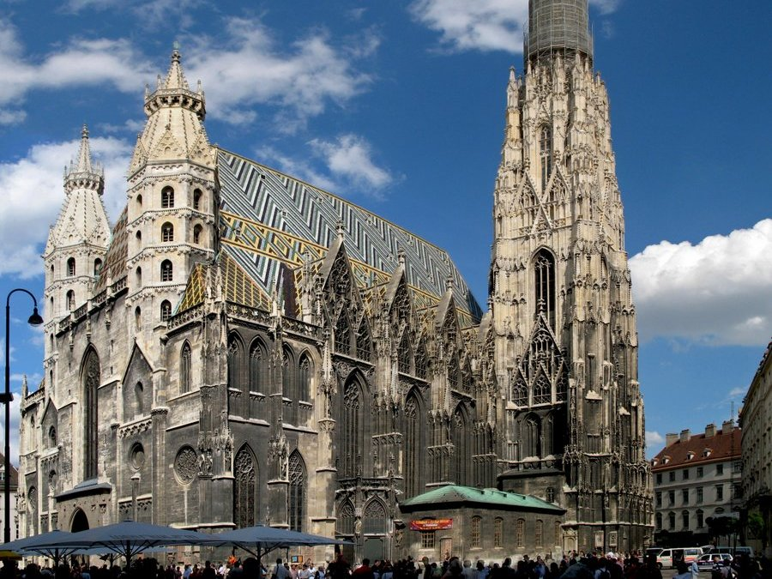
Uchodzi za najwspanialszą budowlę gotycką nie tylko w Wiedniu, ale i w całej Austrii. Katedrę postawiono na ruinach kościoła romańskiego z XIII wieku. Charakterystycznym elementem architektonicznym świątyni jest 137 – metrowa wieża, o której Austriacy mówią pieszczotliwie „Stefanek”. Przy dobrej pogodzie jest widoczna z odległości ok. 100 km.

Opera Państwowa
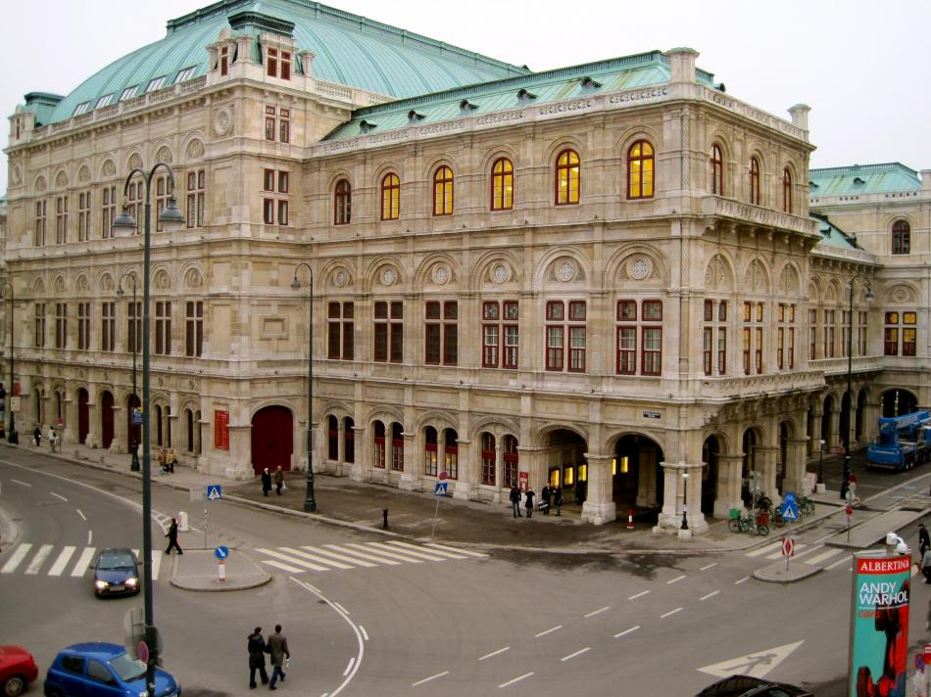
Operę Państwową w Wiedniu zalicza się do najważniejszych teatrów muzycznych na świecie. Udekorowano ją z ogromnym przepychem. Na widowni przygotowano ponad 2200 miejsc. W styczniu bądź w lutym odbywa się tu Opernball, czyli uroczysty bal karnawałowy w Operze. Parter widowni przekształca się w takiej sytuacji w ogromną salę balową.
-------------------------------------------------------

Teatr Dworski
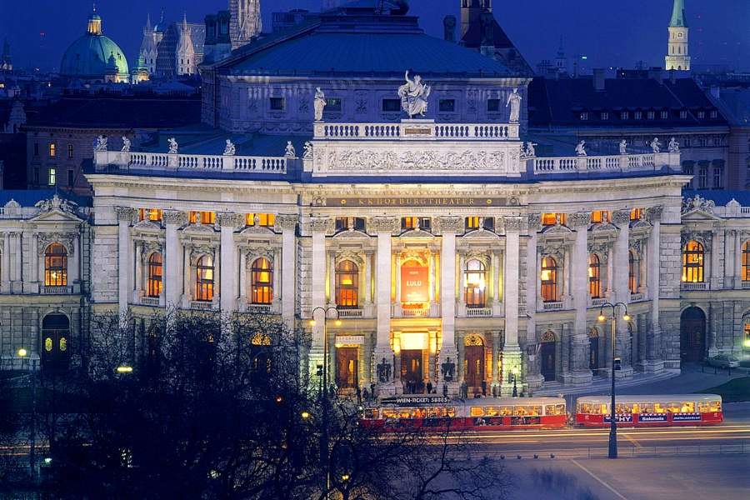
Teatr Dworski zaprojektował Gottfrid Semper i Karl von Hasenauer. Inauguracyjnym przedstawieniem był dramat Schillera „Wallenstein”. Działania wojenne nie oszczędziły tej budowli. Ocalały jedynie skrzydła boczne budynku, dzięki czemu na sklepieniach nad schodami można nadal oglądać freski Gustava Klima i Franza Matscha. Po wojnie odrestaurowano Teatr. Obecnie uznaje się go za jeden z najpiękniejszych teatrów w Europie.
Kolumna św. Trójcy
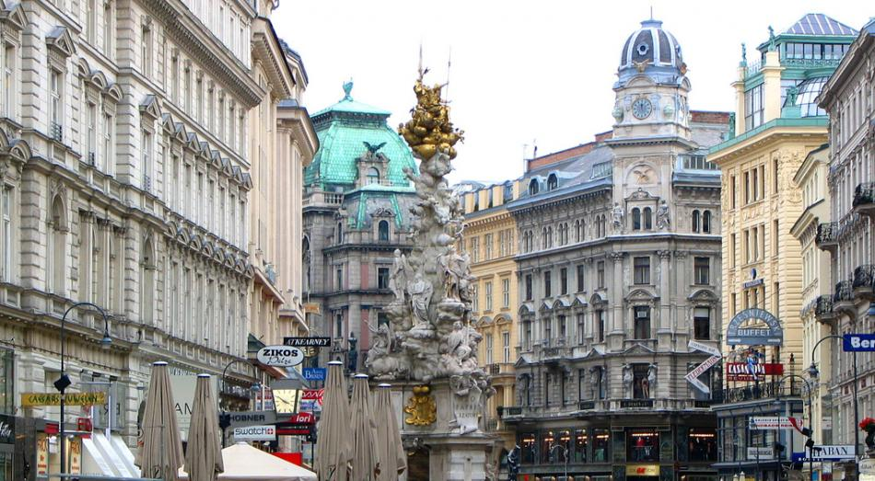
Wiedeń może się poszczycić również przepiękną barokową kolumną Trójcy Świętej, zwaną Kolumną Morową(niem. Pestsäule), której twórcą jest Leopold I. Wzniósł ją w celu uczczenia faktu, iż udało mu się przeżyć epidemię dżumy piętnującej miasto w 1679 roku. Została usytuowana na Placu Graben. Początkowo była drewnianą budowlą, pod którą zakopywano zwłoki mieszkańców Wiednia mniemających tyle szczęścia co Leopold I (poumierali od zarazy). Pierwotna wersja kolumny została zastąpiona marmurową zaprojektowaną przez Matthiasa Rauchmillera. Do dnia dzisiejszego można ją oglądać pod taką postacią. Jej najwyższą część zdobią kunsztowne reliefy przedstawiające rozmaite sceny, które jednak mówią jednoznacznie – wiara może zwyciężyć z każdym złem, nawet z zarazą.
---------------------------------------------------

Kościół Karola Boremeusza

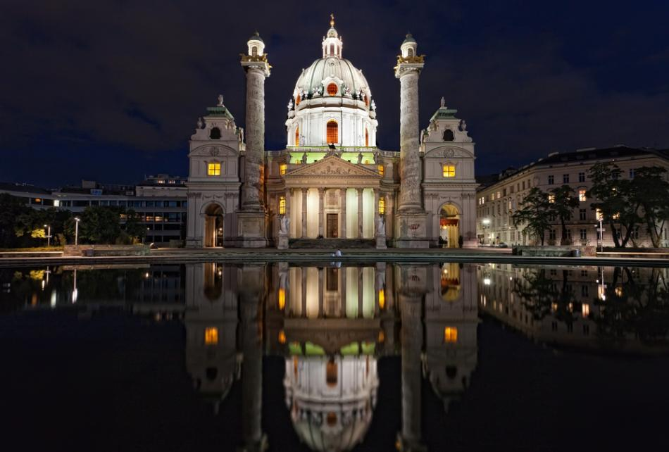

Epidemia dżumy wywarła olbrzymi wpływ na Wiedeń. Kolejną budowlą wzniesioną w powiązaniu z tą zarazą jest Kościół św. Karola Boremeusza, będący z całą pewnością najpiękniejszą barokową budowlą w całej Europie. Ostatnia epidemia dżumy skłoniła Karola VI do ufundowania w roku 1713 tej oto budowli. Patronem został św. Karol Boremeusz, będący arcybiskupem Mediolanu w czasach epidemii dżumy w 1576 roku. Kościół został zbudowany według projektu Johann’a Bernhard’a Fischer’a von Erlach’a, który jednak nie dożył końca budowy, jaka miała miejsce w 1737 roku (zmarł 14 lat wcześniej). Budowla pod względem architektonicznym słynie z portyku umieszczonego na dwóch kolumnach, które są dzwonnicami. Na ich ścianach znajdują się unikatowe, spiralnie rozmieszczone płaskorzeźby. Plan kościoła można określić jako elipsę połączoną z krzyżem greckim.

Burgtheater

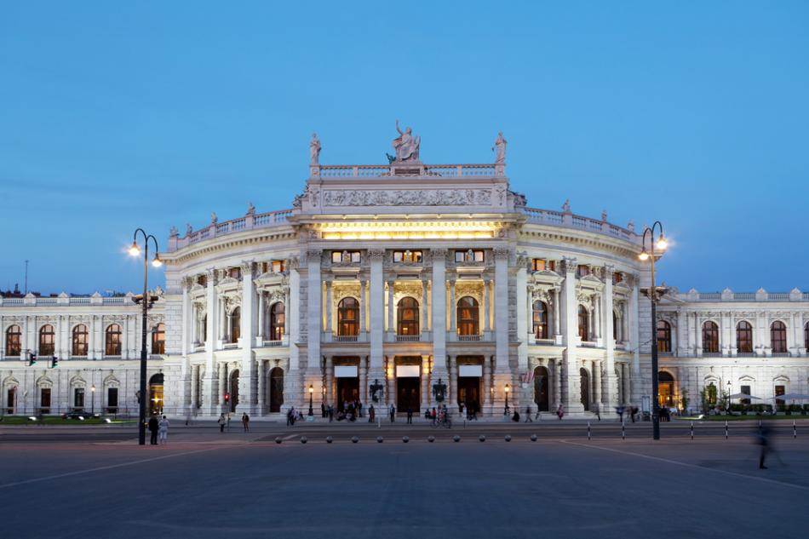
Burgtheater – teatr ten otwarty został w 1741 roku i jest najbardziej prestiżowym teatrem w krajach niemieckojęzycznych, znajduje się przy wiedeńskim Ringu. Istniejący dziś budynek wzniesiony został w XIX wieku, według projektu Karla von Hasenauera i Gottfrieda Sempera. Pod koniec XIX wieku teatr przeszedł gruntowny remont. Budowla została zbombardowana w okresie drugiej wojny światowej, ocalały jedynie skrzydła boczne budynku. Po wojnie teatr odbudowany został z niezwykle wielka precyzją. Ciężko jest odróżnić części zrekonstruowane od oryginalnych.
----------------------------------------------------------------------------

Belweder

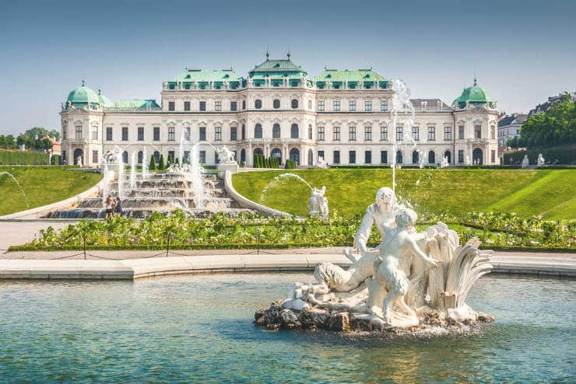

Belweder został wzniesiony przez Johanna Lukasa von Hildebrandta jako letnia rezydencja księcia Eugeniusza Sabaudzkiego. Dolny Pałac, w którym znalazły się pomieszczenia mieszkalne, stanął u stóp wzgórza, skąd tarasowymi ogrodami idzie się na jego szczyt, do reprezentacyjnego Górnego Pałacu. Obecnie w Belwederze mieszczą się muzea.
---------------------------------------------------------

Plac Albertina

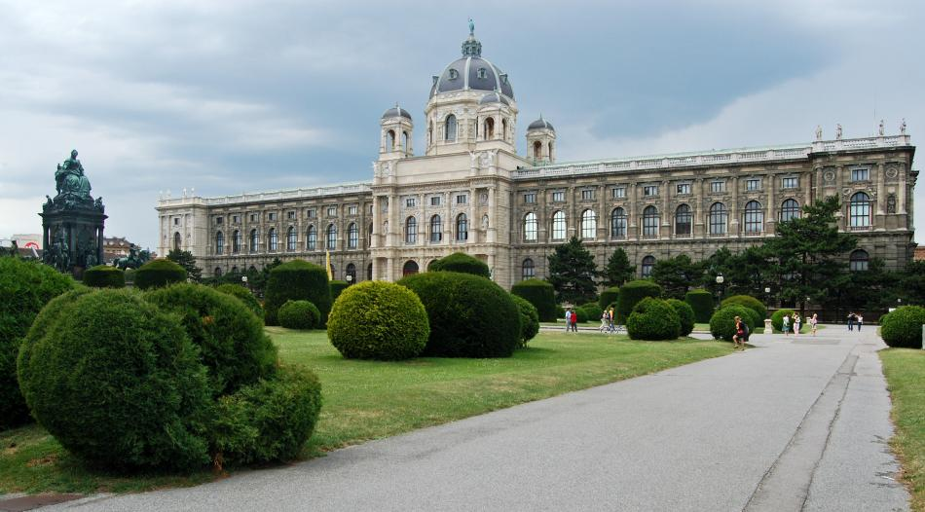

Plac Albertina to przedsionek Hofburga. Znajdziemy tu muzeum sztuki nowoczesnej z ponad 50 tysiącami rysunków, akwarel i 1,5 mln druków. Dostaniemy się tu po wjechaniu ruchomymi schodami na górę. Rozciąga się stąd piękny widok na okolicę i Burggarten - ogrody Hofburga. Do Albertiny prowadzi Augustinerstrasse. Przy ulicy tej znajduje się kościół augustianów. W jednym z boków Albertina Platz mieści się główny punkt informacji turystycznej. Na szczycie Albertiny stoi posąg konny arcyksięcia Alberta, który pod miejscowością Custozzy zwyciężył Włochów.
--------------------------------------------------------

Koścół Św. Ruprechta

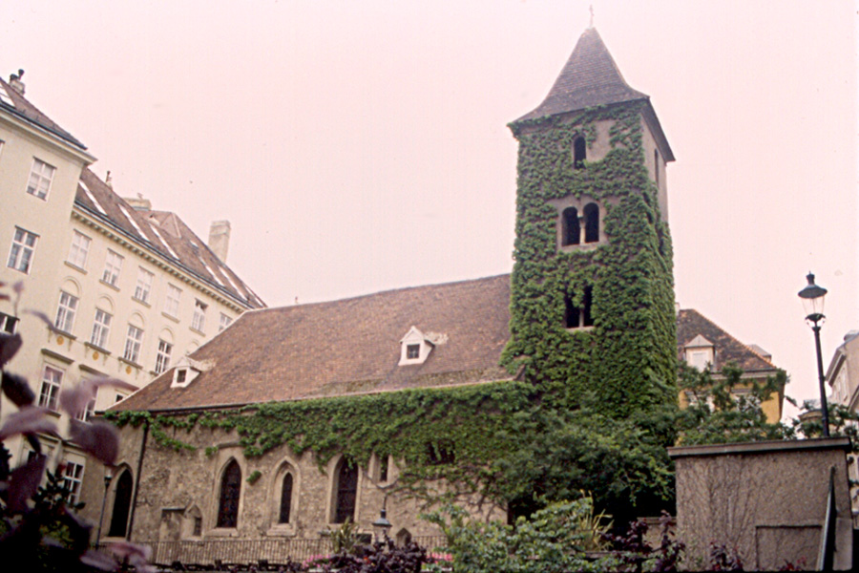
Koścół Św. Ruprechta jest najstarszym budynkiem tego typu znajdującym się w Wiedniu. Jest on położony w żydowskiej dzielnicy na placu Ruprechtsplatz, gdzie panuje cisza, a popołudniowe słońce przepięknie oświetla wieżę oplecioną winoroślą. Niemiecka nazwa tej wielokrotnie przebudowywanej i modernizowanej budowli (w latach 1934-1936 oraz 1946 – 1948) to Ruprechtskirche. Historia tego kościoła malowniczo położonego nad brzegiem Dunaju związana jest z biskupem Wergiliuszem z Salzburga, z którego to inicjatywy prawdopodobnie został zbudowany ten zabytek. Rok 1161 przyniósł pierwsze wzmianki o kościele św. Ruprechta, który słynie z bardzo starych (XIII w.) wiedeńskich witraży, a także z ołtarza „Naszej Pani z Loreto”. Z całą pewnością każdy odwiedzający Austrię powinien przyjechać do Wiednia i obejrzeć ten przepiękny kościół u wieży, którego znajduje się posąg świętego z naczyniem pełnym soli w rękach (zajęciem patrona był właśnie handel solą). Być może przynosi swym gościom szczęście?

Kościół Wotywny
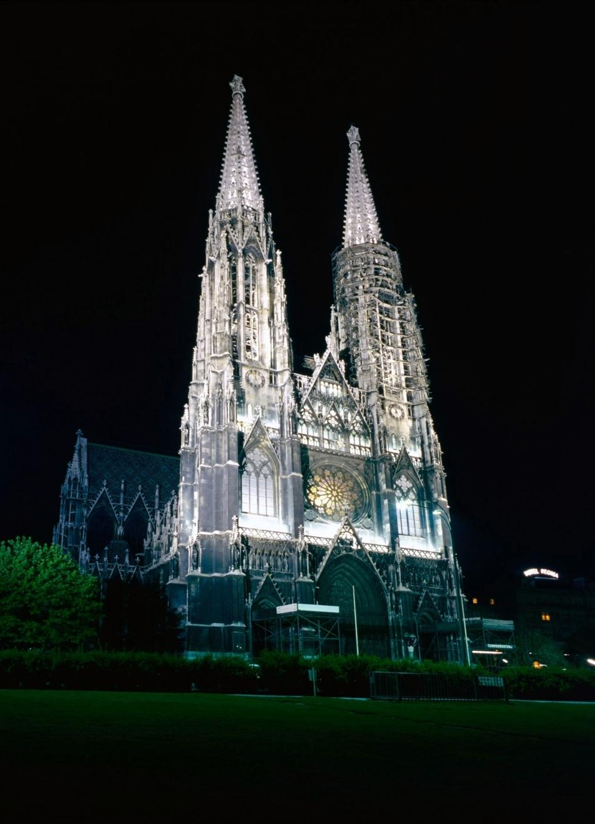
Arcyksiążę Maksymilian polecił budowę kościoła, który olśni cały świat. Z tej też przyczyny w 1855 roku rozpoczęto budowę Kościoła Wotywnego w Wiedniu. Jego konstrukcja miała się opierać na francuskich katedrach gotyckich. Prace zakończono w 1879 roku i miał to być dowód triumfu cesarza Franciszka Józefa I, który uszedł z życiem z zamachu dokonanego przez anarchistę Libeny. Innym motywem była walka austriacko pruska w sprawie o Zjednoczenie Niemiec. W pewnym okresie swojego istnienia Kościół Wotywny (niem. Votivkirche) był wojskowym kościołem garnizonowym. Każdy turysta stając na placu przed tą budowlą ma wrażenie, iż jest jedynie marionetką w większym planie Bożym. Sprawiają to strzeliste i wysokie wieże przepięknie wkomponowujące się w panoramę miasta. Nocą oświetlenie sprawia, że patrzący na budowlę nie widzi nic innego tylko jej ogrom i piękno. Nad kruchtą umieszczona jest bardzo kolorowa rozeta, będąca przepięknym akcentem barokowego wydźwięku Kościoła.

